|  |  |
| --- | --- |
| **LOGO_KARTU_KECIL** | Universitas Muhammadiyah Surakarta  Jl. A. Yani Tromol Pos I Pabelan Kartasura Telp (0271)717417, 719483 Fax. (0271)715448 Surakarta 57102 |

**UJIAN TENGAH SEMESTER GANJIL 2017/2018**

***MID SEMESTER EXAM OF ODD SEMESTER***

|  |  |  |  |
| --- | --- | --- | --- |
| **FAKULTAS/FACULTY : KOMUNIKASI DAN INFORMATIKA/COMMUNICATION AND INFORMATICS** | | | |
| **JURUSAN/DEPARTMENT : INFORMATIKA/INFORMATICS** | | | |
| Mata Uji – *Course* | Sistem Management Basisdata | Hari / Tanggal – *Day/Date* |  |
| Smt./Klas - *Class* | 5/A, B | Jam ke - *Session* |  |
| Penguji - *Examiner* | Dr. Ir. Bana Handaga, MT | Waktu - *Duration* | 90 menit |

Open Cheatsheet

Note: Semua pertanyaan terkait dengan database ‘CLASSICMODELS’ seperti yang sudah disepakati di awal pertemuan kuliah.

1. Lihat gambar-1 di halaman-2, gambar tersebut menampilkan semua tabel yang terdapat dalam database ‘classicmodels’. (a) Buatlah semua relasi antar tabel, dan terangkan jenis relasinya (20%). (b) Jelaskan fungsi masing-masing tabel (digunakan untuk menyimpan data apa?) (10%).
2. Buatlah query untuk menampilkan daftar barang yang terjual pada tanggal tertentu! Kolom output minimal terdiri atas kode, nama barang, dan jumlah barang yang terjual. (20%)
3. Sama dengan soal kedua tetapi dibuat dalam bentuk store procedure dengan tanggal sebagai input, sebagai output adalah nilai uang yang diperoleh di tanggal tersebut, dan tabel daftar barang. (30%)
4. Buatlah store procedure untuk menampilkan daftar customer yang melakukan pembelian (order) selama satu minggu terakhir, sebagai output adalam jumlah pelanggan dan daftar pelanggan. (25%)

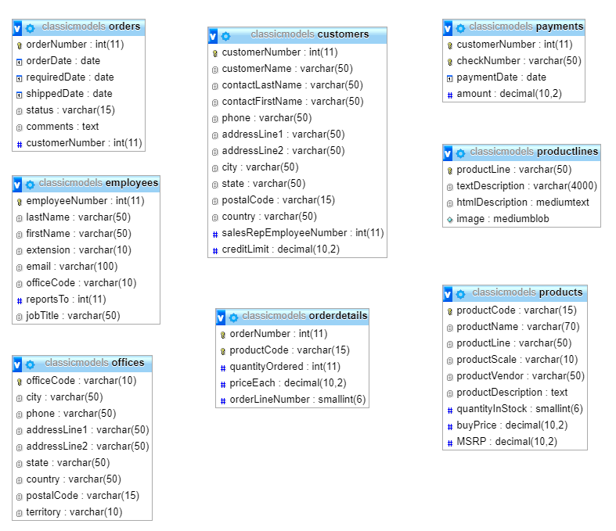

Gambar-1. Rancangan Tabel dalam database Classicmodels

***Jawaban :***

**Nama : ERI AHMAD HIDAYAT**

**NIM/KELAS : L 200150030**

* 1. A. Buatlah semua relasi antar tabel, dan terangkan jenis relasinya.

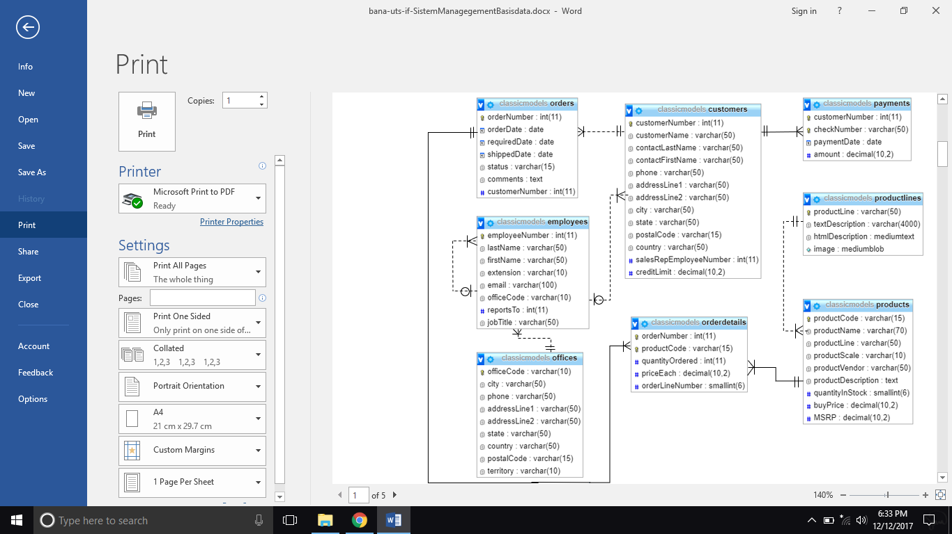

**Keterangan relasi :**

* employees menempati office:
  + - hubungan : one-to-many(1:n)
    - atribut penghubung : employeeNumber,officeCode(FK officeCode di employees
* employees melayani costumer
  + - hubungan : one-to-many(1:n)
    - atribut penghubung : employeeNumber,costumerNumber(FK employeeNumber di costumers)
* costumers melakukan payment
  + - hubungan : one-to-many(1:n)
    - atribut penghubung : costumerNumber,checkNumber(FK costumerNumber di payment)
* customers melakukan orders
  + - hubungan : one-to-many(1:n)
    - atribut penghubung : orderNumber,costumerNumber(FK oderNumber di costumers)
* orderdetails menerangkan orders
  + - hubungan : one-to-many(1:n)
    - atribut penghubung : orderNumber,productCode(FK orderNumber,FK productCode di oerderdetails)
* productilines menjelaskan product
  + - hubungan : one-to-many (1:n)
    - atribut penghubung : productiline,productCode(FK productiline di product)
* product menerangkan orderdetails
  + - hubungan : one-to-many (1:n)
    - atribut penghubung : productCode,orderNumber(FK productCode di orderdetails

B. Jelaskan fungsi masing-masing tabel (digunakan untuk menyimpan data apa?)

* Customers : untuk menyimpan data pelanggan,
* Employees : untuk menyimpan data pegawai,
* Payments : untuk meyimpan data pembayaran,
* Productlines : untuk menyimpan detail data produk,
* Product : untuk menyimpan data barang,
* Offices : untuk menyimpan data pegawai di kantor,
* Orderdetails : untuk menyimpan detail pemesanan,
* Orders : untuk meyimpan data pemesanan.

1. Buatlah query untuk menampilkan daftar barang yang terjual pada tanggal tertentu! Kolom output minimal terdiri atas kode, nama barang, dan jumlah barang yang terjual.

**=**

SELECT products.productcode, products.productname, orderdetails.quantityordered, orders.orderdate

FROM products, orders, orderdetails

WHERE orders.orderdate='2003-03-03' AND products.productcode=orderdetails.productcode AND orderdetails.ordernumber=orders.ordernumber;

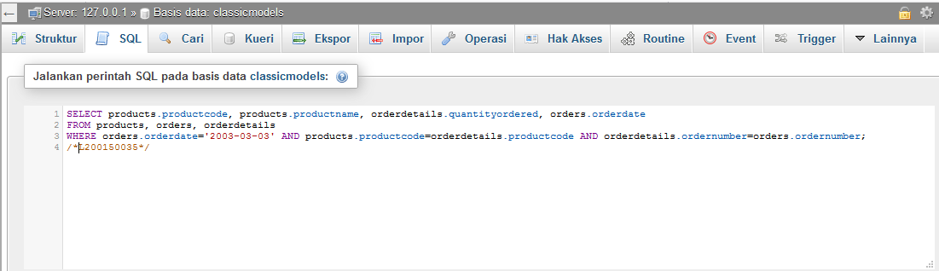

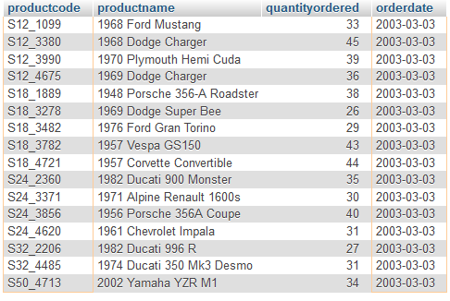

1. Sama dengan soal kedua tetapi dibuat dalam bentuk store procedure dengan tanggal sebagai input, sebagai output adalah nilai uang yang diperoleh di tanggal tersebut, dan tabel daftar barang.

**=**

DELIMITER //

CREATE PROCEDURE getproductbydate(IN tanggal date, OUT nilai int)

BEGIN

SELECT SUM(orderdetails.priceEach \* orderdetails.quantityOrdered) INTO nilai

FROM orders, orderdetails

WHERE orders.orderdate=tanggal AND orderdetails.ordernumber=orders.ordernumber;

SELECT products.productname, orderdetails.quantityordered, orderdetails.priceEach

FROM products ,orders, orderdetails

WHERE orders.orderdate=tanggal AND products.productcode=orderdetails.productcode AND orderdetails.ordernumber=orders.ordernumber;

END //

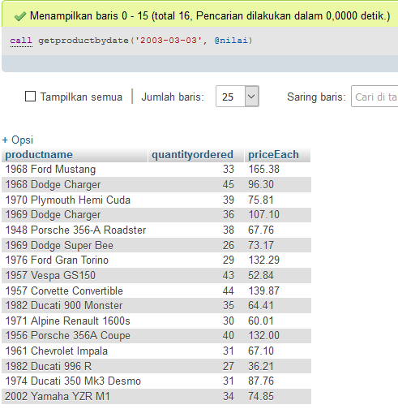DELIMITER ;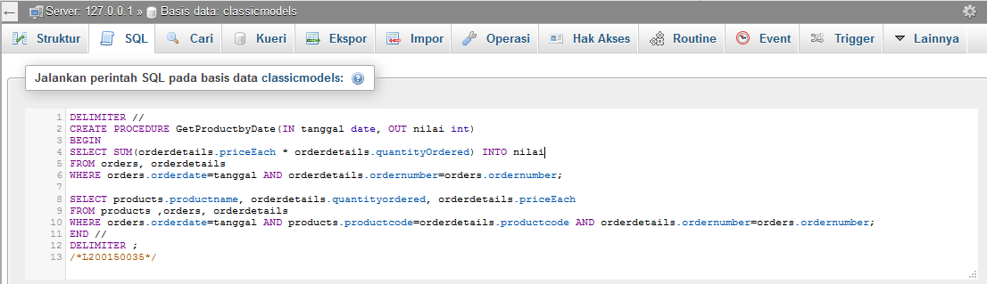



1. Buatlah store procedure untuk menampilkan daftar customer yang melakukan pembelian (order) selama satu minggu terakhir, sebagai output adalam jumlah pelanggan dan daftar pelanggan.

**=**

DELIMITER //

CREATE PROCEDURE getcustomers()

BEGIN SELECT customers.customernumber, customers.customername,orders.orderdate

FROM customers,orders

WHERE customers.customernumber=orders.customernumber order by orders.orderdate desc limit 7;

END //

DELIMITER ;

